Ngày….tháng …..năm…

SỐT XUẤT HUYẾT

Nguyên nhân sốt xuất huyết
Bệnh sốt xuất huyết thường có 2 nguyên nhân chủ yếu thường gây ra bệnh:
- Do siêu vi trùng Dengue gây ra
- Do muỗi vằn hút máu người mắc bệnh mang đến cho người lành. Đây là nguyên nhất phổ biến và dễ tạo thành dịch nhất

Triệu chứng sốt xuất huyết
Sốt xuất huyết là bệnh truyền nhiễm cấp tính và có thể xảy ra đối với tất cả mọi người, mọi lứa tuổi, nhưng trẻ em từ 3 đến 10 tuổi là đối tượng dễ mắc bệnh sốt xuất huyết nhất.

Bệnh sốt xuất huyết có 1 sô biểu hiện như sau:
Đối với trẻ nhỏ: Trẻ thường sốt cao, sốt đột ngột, sốt từ 38 – 39 độ, nhưng thường không đi kèm theo các triệu chứng như ho, sổ mũi. Khi cho trẻ uống thuốc hạ sốt thì chỉ có tác dụng trong vài giờ
- Có dấu hiệu xuất huyết, xuất hiện các chấm đỏ trên mặt, da
- Chảy máu cam
- Nôn mửa
- Đi ngoài ra máu
- Có thể đau bụng, đau dữ dội, đau ở vùng dưới sườn bên phải
- Với trẻ lớn hơn thì cũng có dấu hiệu sốt nhưng sốt nhẹ, đau đầu, nhức mắt, đau khớp, nhức mỏi toàn thân và cũng có các dấu hiệu xuất huyết
hăm sóc trẻ đúng cách khi mắc sốt xuất huyết
Sốt xuất huyết ở trẻ, nếu không phát hiện kịp thời sẽ rất nguy hiểm, khả năng tử vong cao. Nếu mẹ phát hiện bé có những biểu hiện của sốt xuất huyết, mẹ nên:
- Chọn những thức ăn trẻ thích, chia làm nhiều bữa nhỏ và không kiêng khem. Cho trẻ ăn thức ăn lỏng, giàu dinh dưỡng, dễ tiêu hóa như cháo, súp, sữa…
- Cho bé uống thêm nhiều nước, loại nước thích hợp là nước lọc, nước cam, chanh, … và nên cho bé uống dung dịch oresol, vì ngoài việc bù nước còn bù được một số điện giải bị mất do sốt cao, có thêm một lượng vitamin C đáng kể, giúp thành mạch máu bền vững, giảm bớt tình trạng xuất huyết các nơi trong cơ thể.
- Theo dõi và cho bé nhập viện kịp thời: khi bé sốt trên 2 ngày mà không tìm được nguyên nhân, nên đưa trẻ đến cơ sở y tế gần nhất để được bác sĩ chẩn đoán và điều trị và có những biện pháp hạ sốt đúng cách.
Ngoài ra mẹ nên lưu ý thêm một số điều sau:
- Không tự ý cho trẻ uống thuốc Aspirine hoặc Ibuprofen (có thể gây chảy máu dạ dày).
- Không cho bé ăn, uống những thực phẩm có màu đen hoặc đỏ (có thể gây nhầm lầm với tình trạng xuất huyết tiêu hóa ở trẻ).
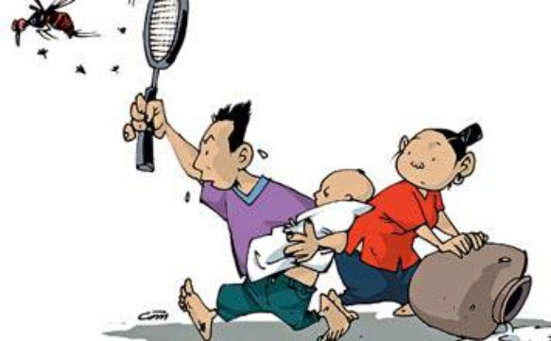

Phòng ngừa sốt xuất huyết
- Không cho trẻ hoạt động dưới các nơi có môi trường tối tăm, ẩm thấp, ao tù nước đọng.
- Nên buông màn khi ngủ cả ngày lẫn đêm để tránh muỗi
- Dùng 1 số biện pháp diệt muỗi như: sử dụng bình xịt, thắp nhang muỗi, phun thuốc chống muỗi…
- Đậy kín các nơi có nước như lu, vại… đây là nơi giúp muỗi có điều kiện sinh sản và phát triển
- Phát quang bụi râm
- Vệ sinh nơi ở sạch sẽ, thoáng mát

